Microkontroler Arduino

Arduino adalah sebuah platform open source (sumber terbuka) yang digunakan untuk membuat proyek-proyek elektronika. Arduino terdiri dari dua bagian utama yaitu sebuah papan sirkuit fisik (sering disebut juga dengan mikrokontroler) dan sebuah perangkat lunak atau IDE (Integrated Development Environment) yang berjalan pada komputer. Perangkat lunak ini sering disebut Arduino IDE yang digunakan untuk menulis dan meng-upload kode dari komputer ke papan fisik (hardware) Arduino. Ketika membicarakan Arduino maka ada dua hal yang terlintas dalam pikiran para penggunanya, yaitu hardware dan software. Dua bagian ini seakan satu kesatuan utuh yang tidak bisa di pisahkan.

Platform Arduino sekarang ini menjadi sangat populer dengan pertambahan jumlah pengguna baru yang terus meningkat. Hal ini karena kemudahannya dalam penggunaan dan penulisan kode. Tidak seperti kebanyakan papan sirkuit pemrograman sebelumnya, Arduino tidak lagi membutuhkan perangkat keras terpisah (disebut programmer atau downloader) untuk memuat atau meng-upload kode baru ke dalam mikrokontroler. Cukup dengan menggunakan kabel USB untuk mulai menggunakan Arduino. Selain itu, Arduino IDE menggunakan bahasa pemrograman **C++**dengan versi yang telah disederhanakan, sehingga lebih mudah dalam belajar pemrograman. Arduino akhirnya berhasil menjadi papan sirkuit pemrograman paling disukai hingga menjadikannya sebagai bentuk standar dari fungsi mikrokontroler dengan paket yang mudah untuk diakses

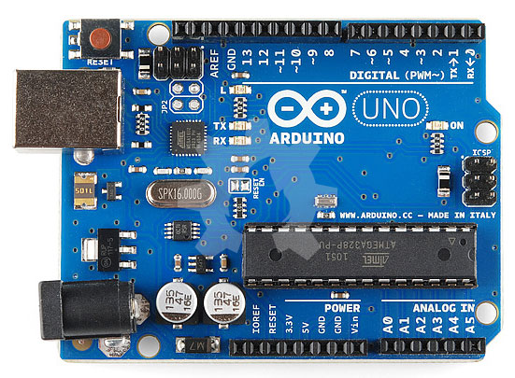

Arduino menyediakan 20 pin I/O, yang terdiri dari 6 pin input analog dan 14 pin digital input/output. Untuk 6 pin analogsendiri bisa juga difungsikan sebagai output digital jika diperlukan output digital tambahan selain 14 pin yang sudah tersedia. Untuk mengubah pin analog menjadi digital cukup mengubah konfigurasi pin pada program. Dalamboardkita bisa lihat pin digital diberi keterangan 0-13, jadi untuk menggunakan pin analog menjadi output digital, pin analog yang pada keterangan board 0-5 kita ubah menjadi pin 14-19. dengan kata lain pin analog 0-5 berfungsi juga sebagi pin output digital 14-16.Sifatopen sourcearduino juga banyak memberikan keuntungan tersendiri untuk kita dalam menggunakanboardini, karena dengan sifat open source komponen yang kita pakai tidak hanya tergantung pada satu merek, namun memungkinkan kita bisa memakai semua komponen yang ada dipasaran.

Bahasa pemrograman arduino merupakan bahasa C yang sudah disederhanakan syntax bahasa pemrogramannya sehingga mempermudah kita dalam mempelajari dan mendalami mikrokontroller.

PowerArduino dapat diberikan power melalui koneksi USB ataupower supply.Powernya diselek secara otomatis.Power supplydapat menggunakan adaptor DC atau baterai. Adaptor dapat dikoneksikan dengan mencolokjackadaptor pada koneksi port inputsupply.Boardarduino dapat dioperasikan menggunakansupplydari luar sebesar 6 – 20 volt. Jikasupplykurang dari 7V, kadangkala pin 5V akan menyuplai kurang dari 5 volt danboardbisa menjadi tidak stabil. Jika menggunakan lebih dari 12 V, tegangan di regulator bisa menjadi sangat panas dan menyebabkan kerusakan padaboard. Rekomendasi tegangan ada pada 7 sampai 12 volt.Penjelasan pada pin power adalah sebagai berikut

VinTegangan input ke board arduino ketika menggunakan tegangan dari luar (seperti yang disebutkan 5 volt dari koneksi USB atau tegangan yang diregulasikan). Pengguna dapat memberikan tegangan melalui pin ini, atau jika tegangan suplai menggunakanpower jack, aksesnya menggunakan pin ini.

·5VRegulasi powersupplydigunakan untuk power mikrokontroller dan komponen lainnya pada board. 5V dapat melalui Vin menggunakan regulator pada board, atau supply oleh USB atausupplyregulasi 5V lainnya.·3V3Suplai 3.3 volt didapat oleh FTDI chip yangada di board. Arus maximumnya adalah 50mA·Pin Groundberfungsi sebagai jalur ground pada arduino·MemoriATmega328 memiliki 32 KB flash memori untuk menyimpan kode, juga 2 KB yang digunakan untuk bootloader. ATmega328 memiliki 2 KB untuk SRAM dan 1 KB untuk EEPROM.Input & OutputSetiap 14 pin digital pada arduino dapat digunakan sebagai input atau output, menggunakan fungsi pinMode(), digitalWrite(), dan digitalRead(). Input/output dioperasikan pada 5 volt. Setiap pin dapat menghasilkan atau menerima maximum 40 mA dan memiliki internal pull-up resistor (disconnected oleh default) 20-50K Ohm.Beberapa pin memiliki fungsi sebagai berikut :Serial : 0 (RX) dan 1 (TX). Digunakan untuk menerima (RX) dan mengirim (TX) TTL data serial. Pin ini terhubung pada pin yang koresponding dari USBke TTL chip serial.·Interupt eksternal : 2 dan 3. Pin ini dapat dikonfigurasikan untuk trigger sebuah interap pada low value, rising atau falling edge, atau perubahan nilai.·PWM : 3, 5, 6, 9, 10, dan 11. Mendukung 8-bit output PWM dengan fungsi analogWrite().·SPI : 10 (SS), 11 (MOSI), 12 (MISO), 13 (SCK). Pin ini mensuport komunikasi SPI, yang mana masih mendukung hardware, yang tidak termasuk pada bahasa arduino.·LED : 13. Ini adalah dibuat untuk koneksi LED ke digital pin 13. Ketika pin bernilai HIGH, LED hidup, ketika pin LOW, LED mati.KomunikasiUno Arduino memiliki sejumlah fasilitas untuk berkomunikasi dengan komputer, Arduino lain, atau mikrokontroler lain. ATmega328 ini menyediakan UART TTL (5V) komunikasi serial, yang tersedia pada pin digital 0 (RX)dan 1 (TX).FirmwareArduino menggunakan USBdriverstandar COM, dan tidak adadrivereksternal yang dibutuhkan. Namun, pada Windows, file. Ini diperlukan. Perangkat lunak Arduino termasuk monitor serial yang memungkinkan data sederhana yang akan dikirim keboardArduino. RX dan TX LED diboardakan berkedip ketika data sedang dikirim melalui chip USB-to-serial dan koneksi USB ke komputer

.Software Arduino Arduino Uno dapat diprogram dengan perangkat lunak Arduino . Pada ATMega328di Arduino terdapatbootloaderyang memungkinkan Anda untuk meng-uploadkode baru untuk itu tanpa menggunakanprogrammer hardware eksternal.IDE Arduino adalahsoftwareyang sangat canggih ditulis dengan menggunakan Java. IDE Arduinoterdiri dari:1.Editor program, sebuah window yang memungkinkan pengguna menulis dan mengeditprogram dalam bahasaProcessing.2.Compiler, sebuah modul yang mengubah kode program (bahasa Processing) menjadi kode biner. Bagaimanapun sebuah mikrokontroler tidak akan bisa memahami bahasaProcessing. Yang bisa dipahami oleh mikrokontroler adalah kode biner. Itulah sebabnyacompilerdiperlukan dalam hal ini.3.Uploader, sebuah modul yang memuat kode biner dari komputer ke dalam memory didalam papan Arduino.Sebuah kode program Arduino umumnya disebut denganistilahsketch.Kata“sketch” digunakan secara bergantian dengan “kode program” dimana keduanya memiliki arti yang sama.

Sebelum Arduino diciptakan, menulis kode mikrokontroler adalah hal yang sangat rumit dan memusingkan, tapi sekarang, hal yang sangat rumit itu menjadi lebih sederhana. Bahkan sebagian orang menyebutnya tidak mungkin, ketika hanya dengan 10 baris kode kita mampu membuat LED berkedip.

Hardware dan software Arduino dirancang bagi para seniman, desainer, pe-hobi, hacker, pemula dan siapapun yang tertarik untuk menciptakan objek interaktif dan pengembangan lingkungan. Arduino mampu berinteraksi dengan tombol, LED, motor, speaker, GPS, kamera, internet, ponsel pintar bahkan dengan televisi anda. Fleksibilitas ini dihasilkan dari kombinasi ketersediaan software Arduino yang gratis, papan perangkat keras yang murah, dan keduanya yang mudah untuk dipelajari. Hal inilah yang menciptakan jumlah pengguna menjadi sebuah komunitas besar dengan berbagai kontribusinya yang telah dirilis pada berbagai proyek dengan berbasiskan Arduino.

Jika Anda ingin mengetahui dimana kita bisa menemukan berbagai contoh proyek Arduino yang telah tercipta, dibawah ini adalah beberapa sumber daya yang bagus untuk proyek-proyek berbasis Arduino, yang bisa memicu cara berfikir Anda dan menggugah kreatifitas:

[**Macam Macam Arduino**](http://jualarduinomurah.com/)

 Berikut ini akan saya jelaskan beberapa macam macam jenis atau tipe - tipe arduino yang ada dipasaran,kalau sebelumnya kita telah berkenalan dengan arduino, apa itu arduino dan lain sebagainya , buat yang belum monggo di cek aja di [Sini](http://tentangarduino.blogspot.com/2014/09/arduino-arduino-adalah-board.html) . Dan kali ini kita akan mengenalkan anggota keluarga dari Arduino.

**A. Arduino USB**, yaitu mikrokontroler Arduino dengan menggunakan USB sebagai antar muka pemrograman atau komunikasi komputer. Contoh:

1. Arduino Uno
2. Arduino Duemilanove
3. Arduno Leonardo
4. Arduino Mega2560
5. Arduino Intel Galile
6. Arduino Pro Micro AT
7. Arduino Nano R3
8. Arduino mini Atmega
9. Arduino Mega ADK
10. Arduino Esplora

1.      [Arduino Uno](http://jualarduinomurah.com/arduino-uno-r3-clone-murah/)

      Arduino Uno adalah papan mikrokontroler berdasarkan ATmega328(datasheet). Ini memiliki 14 digital pin input / output (dimana 6 dapat digunakan sebagai output PWM), 6 input analog, resonator keramik 16 MHz,koneksi USB, jack listrik, header ICSP, dan tombol reset. Ini berisi semua yang diperlukan untuk mendukung mikrokontroler; hanya menghubungkannyake komputer dengan kabel USB atau power itu dengan adaptor AC-DC ataubaterai untuk memulai menggunakannya.

    Uno berbeda dari semua papan sebelumnya di bahwa itu tidakmenggunakan chip driver FTDI USB-to-serial. Sebaliknya, fitur Atmega16U2(Atmega8U2 sampai versi R2) diprogram sebagai konverter USB-to-serial.   
Revisi

ke 2 Uno memiliki resistor menarik garis 8U2 HWB line to ground, sehingga lebih mudah untuk dimasukkan ke dalam mode DFU.   
Revisi ke 3 memiliki fitur-fitur baru berikut:   
 - 1,0 pinout: menambahkan SDA dan pin SCL yang dekat dengan pin AREFdan dua pin baru lainnya ditempatkan dekat dengan pin RESET, yang IOREFyang memungkinkan perisai untuk beradaptasi dengan tegangan yang tersedia dari papan. Di masa depan, perisai akan kompatibel dengan keduapapan yang menggunakan AVR yang beroperasi dengan 5V dan denganArduino Due yang beroperasi dengan 3.3V. Yang kedua adalah pin tidak terhubung, yang disediakan untuk tujuan masa depan.   
-Stronger RESET sirkuit.   
-Atmega 16U2 menggantikan 8U2.   
"Uno" berarti satu di Italia dan diberi nama untuk menandai peluncuranArduino 1.0. The Uno dan versi 1.0 akan menjadi versi referensi Arduino,bergerak maju. The Uno adalah yang terbaru dalam serangkaian USBArduino papan, dan model referensi untuk platform Arduino; untukperbandingan dengan versi sebelumnya, lihat indeks Arduino papan.

[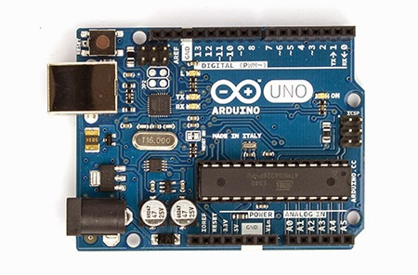](http://jualarduinomurah.com/)

2. [Arduino Due](http://jualarduinomurah.com/arduino-duemilanove-murah/" \t "_blank) 

    The Arduino Due adalah papan mikrokontroler berdasarkan AtmelSAM3X8E ARM Cortex-M3 CPU (datasheet). Ini adalah pertama papanArduino didasarkan pada 32-bit mikrokontroler ARM inti. Ini memiliki 54 digitalpin input / output (yang 12 dapat digunakan sebagai output PWM), 12 analog input, 4 UART (hardware port serial), jam 84 MHz, USB OTG koneksi yang mampu, 2 DAC (digital ke analog) , 2 TWI, jack listrik, header SPI, headerJTAG, tombol reset dan tombol hapus.   
Peringatan: Tidak seperti papan Arduino lainnya, Arduino Due berjalan pada3.3V. Tegangan maksimum yang I / O pin dapat mentolerir adalah 3.3V.Memberikan tegangan yang lebih tinggi, seperti 5V ke I / O pin dapat merusak papan.   
  
Arduino Due berisi semua yang diperlukan untuk mendukung mikrokontroler;hanya menghubungkannya ke komputer dengan kabel micro-USB atau power dengan adaptor AC-DC atau baterai untuk memulainya. Arduino Duekompatibel dengan semua perisai Arduino yang bekerja di 3.3V dan telah sesuai dengan 1,0 Arduino pinout.   
The Due mengikuti 1.0 pinout:   
-TWI: SDA dan SCL pin yang dekat dengan pin AREF.   
-The IOREF pin yang memungkinkan perisai terpasang dengan konfigurasiyang tepat untuk beradaptasi dengan tegangan yang diberikan oleh Arduino.Hal ini memungkinkan kompatibilitas perisai dengan papan 3.3V sepertipapan Karena dan AVR berbasis yang beroperasi pada 5V.   
Pin tidak berhubungan -Sebuah, disediakan untuk penggunaan masa depan.   
The Due memiliki forum khusus untuk membahas papan.   
ARM Inti manfaat   
The Due memiliki inti ARM 32-bit yang dapat mengalahkan papanmikrokontroler 8-bit yang khas. Perbedaan yang paling signifikan adalah:   
A 32-bit inti, yang memungkinkan operasi pada 4 byte data luas dalam jamCPU tunggal. (untuk informasi lebih lanjut lihat int jenis halaman).   
Jam -CPU di 84Mhz.   
-96 KByte SRAM.   
-512 KByte memori Flash untuk kode.   
a DMA controller, yang dapat meringankan CPU dari melakukan tugas-tugasintensif memori.

[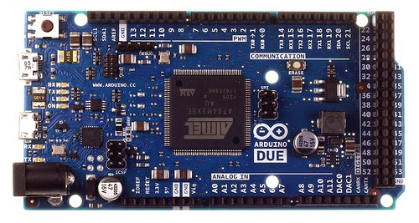](http://jualarduinomurah.com/arduino-duemilanove-murah/)

3. Arduino Leonardo

[Arduino Leonardo](http://jualarduinomurah.com/arduino-leonardo-r3-murah/) adalah papan mikrokontroler berdasarkan ATmega32u4(lihat datasheet). memiliki 20 digital pin input / output (yang 7 dapat digunakan sebagai output PWM dan 12 input analog sebagai), osilator kristal16 MHz, koneksi micro USB, jack listrik, header ICSP, dan tombol reset.Berisi semua yang diperlukan untuk mendukung mikrokontroler; hanyamenghubungkannya ke komputer dengan kabel USB atau power dengan adaptor AC-DC atau baterai untuk memulai menggunakkannya.   
  
[Leonardo](http://jualarduinomurah.com/) berbeda dari semua papan sebelumnya di bahwa ATmega32u4telah built-in USB komunikasi, menghilangkan kebutuhan untuk prosesorsekunder. Hal ini memungkinkan Leonardo tampil sebagai komputer yang terhubung sebagai mouse dan keyboard, selain virtual (CDC) serial / COM port. Ini juga memiliki implikasi lain untuk perilaku modul .

[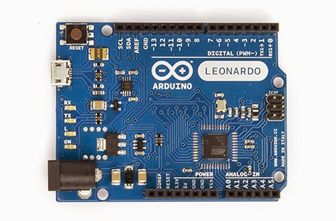](http://2.bp.blogspot.com/-rCcQfR4pkxU/VCe6J3cB_9I/AAAAAAAAAG0/WPztoe1gu4A/s1600/ARDUINO%2BLEONARDO.jpg)

4. [Arduino Mega 2560](http://jualarduinomurah.com/arduino-mega-2560-r3-clone-murah/)  
[Arduino mega 2560](http://jualarduinomurah.com/arduino-mega-2560-r3-clone-murah/) adalah papan mikrokontroler ATmega2560 berdasarkan (datasheet) memiliki 54 digital pin input / output (dimana 15 dapat digunakan sebagai output PWM), 16 analog input, 4 UART (hardware port serial), osilator kristal 16 MHz, koneksi USB, jack listrik, header ICSP, dan tombol reset. Ini berisi semua yang diperlukan untuk mendukung mikrokontroler,hanya menghubungkannya ke komputer dengan kabel USB atau power dengan adaptor AC-DC atau baterai. Arduino Mega kompatibel dengan sebagian besarshield,dirancang untuk Arduino Duemilanove atau Diecimila.   
  
Arduino Mega2560 berbeda dari semua board  sebelumnya ,tidak menggunakan chip driver FTDI USB-to-serial. Sebaliknya, fitur ATmega16U2 (ATmega8U2 dalam revisi 1 dan revisi 2 papan) diprogram sebagai konverter USB-to-serial.   
Revisi 2 dewan Mega2560 memiliki resistor menarik garis 8U2 HWB ke tanah, sehingga lebih mudah untuk dimasukkan ke dalam mode DFU.   
Revisi 3 dari dewan memiliki fitur-fitur baru berikut:   
- 1,0 pinout: menambahkan SDA dan pin SCL yang dekat dengan pin AREF dan dua pin baru lainnya ditempatkan dekat dengan pin RESET, yang IOREF yang memungkinkan perisai untuk beradaptasi dengan tegangan yang tersedia dari papan. Di masa depan, perisai akan kompatibel baik dengan dewan yang menggunakan AVR yang beroperasi dengan 5V dan dengan Arduino Due yang beroperasi dengan 3.3V. Yang kedua adalah pin tidak terhubung, yang disediakan untuk tujuan masa depan.   
-Stronger RESET sirkuit.   
-Atmega 16U2 menggantikan 8U2.

[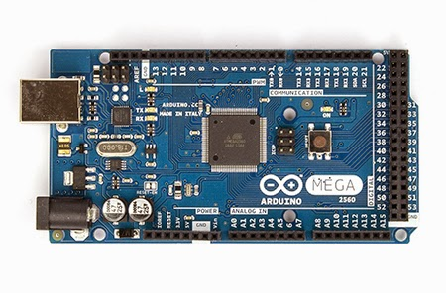](http://4.bp.blogspot.com/-uSRsP0DJE70/VC51WU9DskI/AAAAAAAAAHQ/XZ4GKePoEnQ/s1600/ARDDUINO%2BMega%2B2560.jpg)

5. [Arduino Intel galileo](http://jualarduinomurah.com/arduino-intel-galileo-murah/" \t "_blank)

[Galileo](http://jualarduinomurah.com/arduino-intel-galileo-murah/) adalah papan mikrokontroler berdasarkan Intel ® Quark SoC X1000Application Processor, 32-bit sistem Pentium-kelas Intel pada sebuah chip(datasheet). Ini adalah board pertama berdasarkan arsitektur Intel ® dirancang untuk menjadi hardware dan software pin-kompatibel dengan perisai Arduino dirancanguntuk Uno R3. Digital pin 0-13 (dan AREF berdekatan dan pin GND), Analog input 0 sampai 5, header listrik, ICSP header, dan pin port UART (0 dan 1), semua di lokasiyang sama seperti pada Arduino Uno R3. Hal ini juga dikenal sebagai Arduino 1.0pinout.   
  
  
Galileo dirancang untuk mendukung shield yang beroperasi di kedua tegangan  3.3Vatau 5V. Tegangan operasi inti Galileo adalah 3.3V. Namun, jumper di boardmemungkinkan terjemahan tegangan 5V di pin I / O. Hal ini memberikan dukungan untuk 5V shield Uno dan perilaku default. Dengan beralih posisi jumper, terjemahantegangan dapat dinonaktifkan untuk menyediakan operasi 3.3V di pin

I / O.   
  
Tentu saja, board  Galileo juga perangkat lunak yang cocok dengan Arduino Software Development Environment (IDE), yang membuat kegunaan dan pengenalan snap.Selain hardware Arduino dan kompatibilitas software, arduino

 Galileo

memiliki beberapa industri PC standar I / O port dan fitur untuk memperluaspenggunaan asli dan kemampuan luar ekosistem perisai Arduino. Sebuah ukuranpenuh Slot mini-PCI Express, pelabuhan 100Mb Ethernet, slot Micro-SD, RS-232 port serial, port host USB, port USB Client, dan 8MByte NOR Flash .

[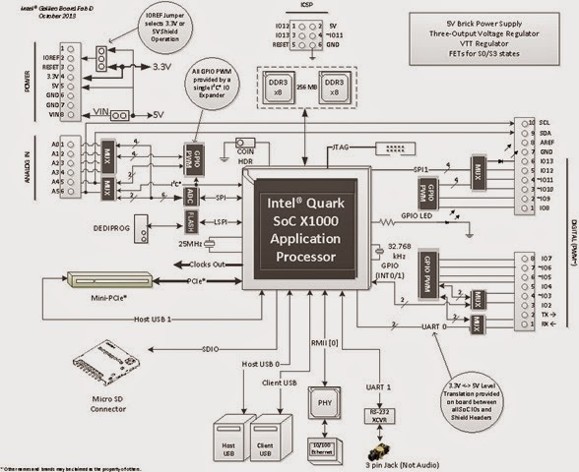](http://jualarduinomurah.com/arduino-intel-galileo-murah/)

[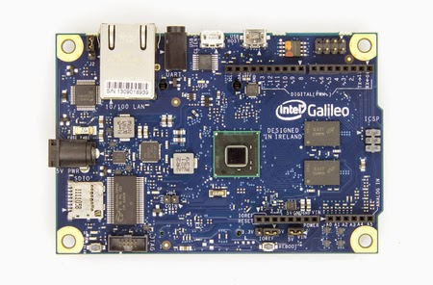](http://jualarduinomurah.com/arduino-intel-galileo-murah/)

di atas tadi adalah gambar dari arduino intel galilee, untuk spesifikasi dapat dilihat [disini](http://jualarduinomurah.com/arduino-intel-galileo-murah/)

dan iformasi lebih lengkap lagi dapat di cek [disni](http://arduino.cc/en/ArduinoCertified/IntelGalileo)

6.[Arduino Pro Micro AT](http://jualarduinomurah.com/arduino-pro-micro-atmega32u4-5v-16mhz-mini-leonardo/)

[Arduino Mikro](http://jualarduinomurah.com/arduino-pro-micro-atmega32u4-5v-16mhz-mini-leonardo/) adalah board mikrokontroler berdasarkan ATmega32u4 (lihat datasheet), yangdikembangkan bersama dengan Adafruit. Ini memiliki 20 digital pin input / output (yang 7dapat digunakan sebagai output PWM dan 12 input analog sebagai), osilator 16 MHz kristal,koneksi USB mikro, header ICSP, dan tombol reset. Ini berisi semua yang diperlukan untukmendukung mikrokontroler; hanya menghubungkannya ke komputer dengan kabel USB mikro untuk memulainya. Dengan  memiliki faktor bentuk yang memungkinkannya untuk dapat dengan mudah ditempatkan pada papan tempat memotong roti :D.   
  
  
Arduino Micro mirip dengan Arduino Leonardo in bahwa ATmega32u4 telah built-in USBkomunikasi,Dengan menghilangkan kebutuhan untuk prosesor sekunder. Hal ini memungkinkan Micro muncul ke komputer yang terhubung sebagai mouse dan keyboard,selain virtual (CDC) serial / COM port. Ini juga memiliki implikasi lain untuk pemanfaatan board .

[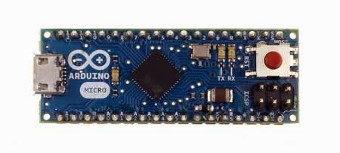](http://2.bp.blogspot.com/-wftz_gXdaw4/VC9oLqhiS4I/AAAAAAAAAH0/mAZSjwWwnuo/s1600/Arduino%2BPro%2BMicro%2B1.jpg)

untuk spedifikasi dapat dilihat pada halaman berikut ini<http://jualarduinomurah.com/arduino-pro-micro-atmega32u4-5v-16mhz-mini-leonardo/>

dan info selengkapnya dapat dijumpai [disini](http://arduino.cc/en/Main/arduinoBoardMicro)

7. [Arduino Nano R3](http://jualarduinomurah.com/arduino-nano-r3-murah/)

The [ArduinoNano](http://jualarduinomurah.com/arduino-nano-r3-murah/) adalah sebuah papan kecil, lengkap, dan ramah-papan tempat memotong rotiberdasarkan ATmega328 (Arduino Nano 3.x) atau ATmega168 (Arduino Nano 2.x). Ini memiliki lebihatau kurang fungsi yang sama dari Arduino Duemilanove, tetapi dalam paket yang berbeda. Ini tidak memiliki hanya colokan listrik DC, dan bekerja dengan kabel USB Mini-B bukan satu standar. The Nanodirancang dan diproduksi oleh Gravitech.

[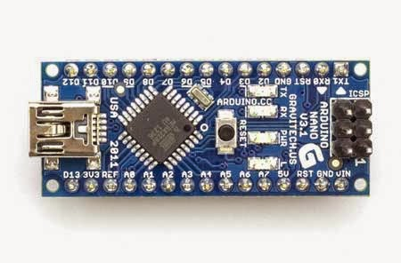](http://jualarduinomurah.com/arduino-nano-r3-murah/)

 untuk spesifikasi tentang arduino nano dapat dilihat di [Jual Arduino nano murah](http://jualarduinomurah.com/arduino-nano-r3-murah/) dan info slengkapnya dapat dicek [disini](http://arduino.cc/en/Main/arduinoBoardNano)

8. [Arduino mini Atmega](http://jualarduinomurah.com/arduino-mini-atmega328-murah/)

[Arduino ProMini](http://jualarduinomurah.com/arduino-mini-atmega328-murah/) ditujukan untuk pengguna tingkat lanjut yang membutuhkan fleksibilitas, biaya rendah, dan ukuran kecil. Muncul dengan minimum komponen (tidak ada on-board USB atau pinheader) untuk menjaga biaya turun. Ini adalah pilihan yang baik untuk papan Anda inginmeninggalkan board tertanam dalam proyek. Harap dicatat bahwa ada dua versi dari board: satu yang beroperasi pada 5V (seperti kebanyakan papan Arduino), dan salah satu yang beroperasi pada 3.3V.Pastikan untuk memberikan yang benar daya dan penggunaan komponen yang operasi tegangancocok dengan board.

[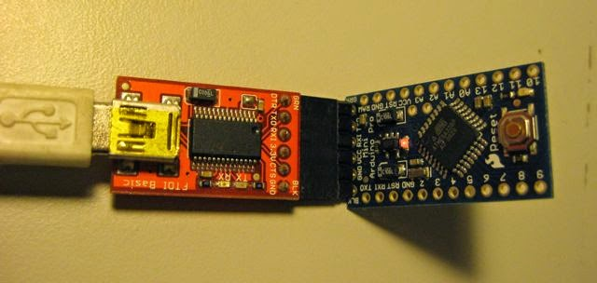](http://jualarduinomurah.com/arduino-mini-atmega328-murah/)

9. [Arduino Mega ADK.](http://jualarduinomurah.com/arduino-mega-adk-murah/)

Arduino MEGA ADK adalah board mikrokontroler ATmega2560 berdasarkan (datasheet).Memiliki antarmuka USB untuk terhubung dengan ponsel berbasis Android, berdasarkanMAX3421e IC. Ini memiliki 54 digital pin input / output (dimana 15 dapat digunakan sebagaioutput PWM), 16 analog input, 4 UART (hardware port serial), osilator kristal 16 MHz, koneksiUSB, jack listrik, header ICSP, dan tombol reset.   
Arduino MEGA ADK berdasarkan Mega 2560.Mirip dengan Mega 2560 dan Uno, hotel ini memiliki sebuah ATmega8U2 diprogram sebagai konverter USB-to-serial. Revisi ke 2 dariboard ADK memiliki resistor menarik garis 8U2 HWB ke tanah, sehingga lebih mudah untukdimasukkan ke dalam mode DFU.   
Revisi 3 dari dewan memiliki fitur-fitur baru berikut:   
- 1,0 pinout: menambahkan SDA dan pin SCL yang dekat dengan pin AREF dan dua pin baru lainnya ditempatkan dekat dengan pin RESET, yang IOREF yang memungkinkan perisaiuntuk beradaptasi dengan tegangan yang tersedia dari papan. Di masa depan, shield akan kompatibel baik dengan arduino yang menggunakan AVR yang beroperasi dengan 5V dandengan Arduino Due yang beroperasi dengan 3.3V. Yang kedua adalah pin tidak terhubung,yang disediakan untuk tujuan pengembangan.

[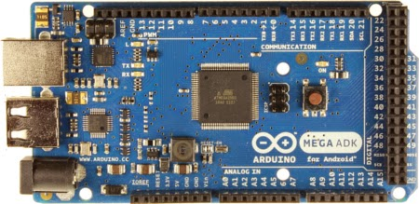](http://2.bp.blogspot.com/-DW_Ou00Vu1E/VDO6zIAvzGI/AAAAAAAAAIo/3A7rYU452i0/s1600/Mega%2BADK.jpg)

10. [Arduino Esplora](http://jualarduinomurah.com/arduino-esplora-murah/)

[Arduino Esplora](http://jualarduinomurah.com/arduino-esplora-murah/) adalah papan mikrokontroler berasal dari Arduino Leonardo. Esplora berbeda dari semua papan Arduino sebelumnya dalam hal ini menyediakan sejumlah built-in, siapdigunakan set sensor onboard untuk interaksi. Ini dirancang untuk orang yang ingin bangun dan berjalan dengan Arduino tanpa harus belajar tentang elektronik dari  pertama. Untuklangkah-demi-langkah pengantar Esplora, memeriksa Memulai dengan Esplora panduan.   
Esplora onboard suara dan cahaya output, dan beberapa sensor input, termasuk joystick,slider, sensor suhu, accelerometer, mikrofon, dan sensor cahaya. Hal ini juga memilikipotensi untuk memperluas kemampuan dengan dua input dan output konektor Tinkerkit, dansoket untuk layar LCD warna TFT.   
Seperti papan Leonardo, yang Esplora menggunakan mikrokontroler AVR Atmega32U4dengan 16 MHz osilator kristal dan koneksi USB mikro mampu bertindak sebagai perangkatUSB klien, seperti mouse atau keyboard.   
Di sudut kiri atas papan ada tombol tekan reset, yang dapat Anda gunakan untuk me-restartboard arduino. Ada empat LED Status:   
-Pada [Hijau] menunjukkan apakah board menerima catu daya   
L [yellow] terhubung langsung ke mikrokontroler, dapat diakses melalui pin 13   
-RX Dan TX [kuning] menunjukkan data yang dikirim atau diterima melalui komunikasi USB   
Dewan berisi semua yang diperlukan untuk mendukung mikrokontroler; hanyamenghubungkannya ke komputer dengan kabel USB untuk memulainya.

[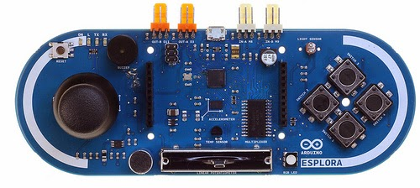](http://jualarduinomurah.com/arduino-esplora-murah/)

Setelah kita membahas berbagai macam jenis arduino USB mari kita lanjutkan dengan berbagai macam tipe tipe arduino yang lain

B. [Arduino tipe serial](http://jualarduinomurah.com/)

[Arduino Serial](http://jualarduinomurah.com/), yaitu jenis mikrokontroler arduino yang menggunakan RS232 sebagai antar muka pemrograman atau komunikasi computer.

[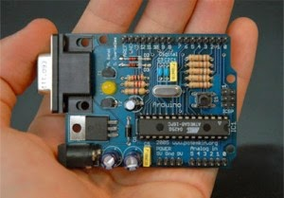](http://jualarduinomurah.com/)

C. [Arduino Mega](http://jualarduinomurah.com/arduino-mega-2560-r3-clone-murah/)

[Arduino MEGA](http://jualarduinomurah.com/arduino-mega-2560-r3-clone-murah/), yaitu mikrokontroler Arduino dengan spesifikasi yang lebih tinggi, dilengkapi tambahan pin digital, pin analog, port serial dan sebagainya. Arduino Mega berbasis ATmega1280 dengan 54 digital input/output. Contoh:

* Arduino Mega
* Arduino Mega 2560

[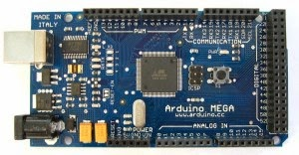](http://jualarduinomurah.com/)

D. [Arduino Fio](http://jualarduinomurah.com/)

[Arduino FIO](http://jualarduinomurah.com/), yaitu mikrokontroler Arduino yang ditujukan untuk penggunaan nirkabel. Arduino Fio ini menggunakan ATmega328P sebagai basis kontrolernya.

[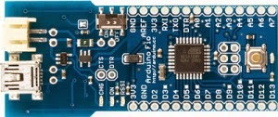](http://jualarduinomurah.com/)

E. [Arduino Lylypad](http://jualarduinomurah.com/)

[Arduino LILYPAD](http://jualarduinomurah.com/), yaitu mikrokontroler dengan bentuk yang melingkar. Contoh: LilyPad Arduino 00, LilyPad Arduino 01, LilyPad Arduino 02, LilyPad Arduino 03, LilyPad Arduino 04

[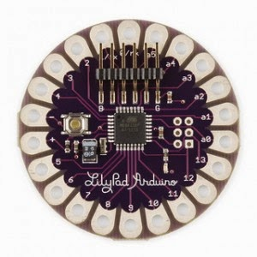](http://jualarduinomurah.com/)

F. [Arduino BT](http://jualarduinomurah.com/)

[Arduino BT](http://jualarduinomurah.com/), mikrokontroler Arduino yang mengandung modul Bluetooth untuk komunikasi nirkabel

[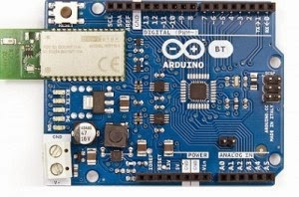](http://jualarduinomurah.com/)

G. [Arduino Nano dan Mini](https://www.blogger.com/Arduino%20Nano%20dan%20Arduino%20Mini,%20merupakan%20%20jenis%20arduino%20berbentuk%20kompak%20dan%20digunakan%20bersama%20breadboard.%20Contoh:%20Arduino%20Nano%203.0,%20Arduino%20Nano%202.x,%20Arduino%20Mini%2004,%20Arduino%20Mini%2003,%20Arduino%20Stamp%2002.)

[Arduino Nano dan Arduino Mini](http://jualarduinomurah.com/), merupakan  jenis arduino berbentuk kompak dan digunakan bersama breadboard. Contoh: Arduino Nano 3.0, Arduino Nano 2.x, Arduino Mini 04, Arduino Mini 03, Arduino Stamp 02.

[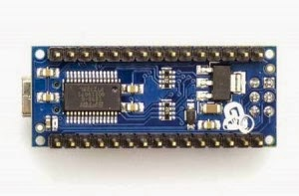](http://jualarduinomurah.com/)